

**Instituto Politécnico Nacional**

**Escuela Superior de Cómputo**

Soto Ramos Manuel Alejandro

**Administración de Servicios en Red**

**Lista de Cotejo - Servidor DHCP**

Jiménez Maruri Pedro  
Romero Serrano Luis

Valencia Rodriguez Fernando Quetzalcoatl

Grupo: 4CV4

**Lista de Cotejo** **4**

**Pruebas de Operación** **4**

Entrega de direcciones de red clase A. 4

Entrega de direcciones de red clase B. 4

Entrega de direcciones de red clase C. 5

Configuración de tiempo de arrendamiento. 5

Pruebas de acceso y restricciones. 5

Implementación de asignación automática de IP para diferentes usuarios con los siguientes criterios. 7

Mac Address conocida (Grupo) 7

Sistema Operativo. 8

Windows 8

Android 8

Mac Address reservada (Única para IP->MAC Address) 9

Configuración de los sistemas de registro de acceso al sistema 9

# 

# Lista de Cotejo

# 

# Pruebas de Operación

### Entrega de direcciones de red clase A.

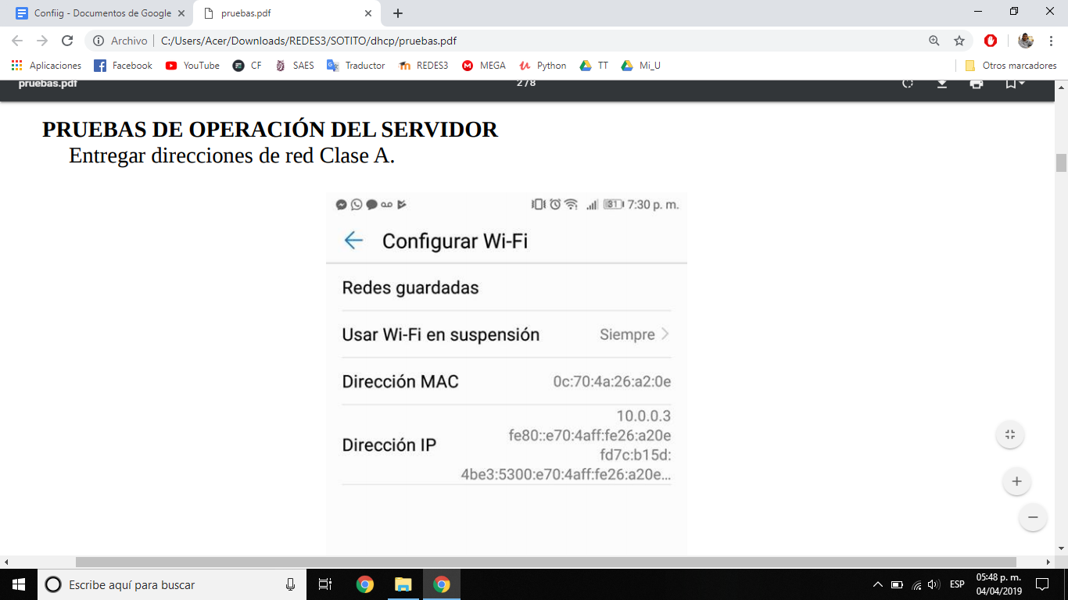

### Entrega de direcciones de red clase B.

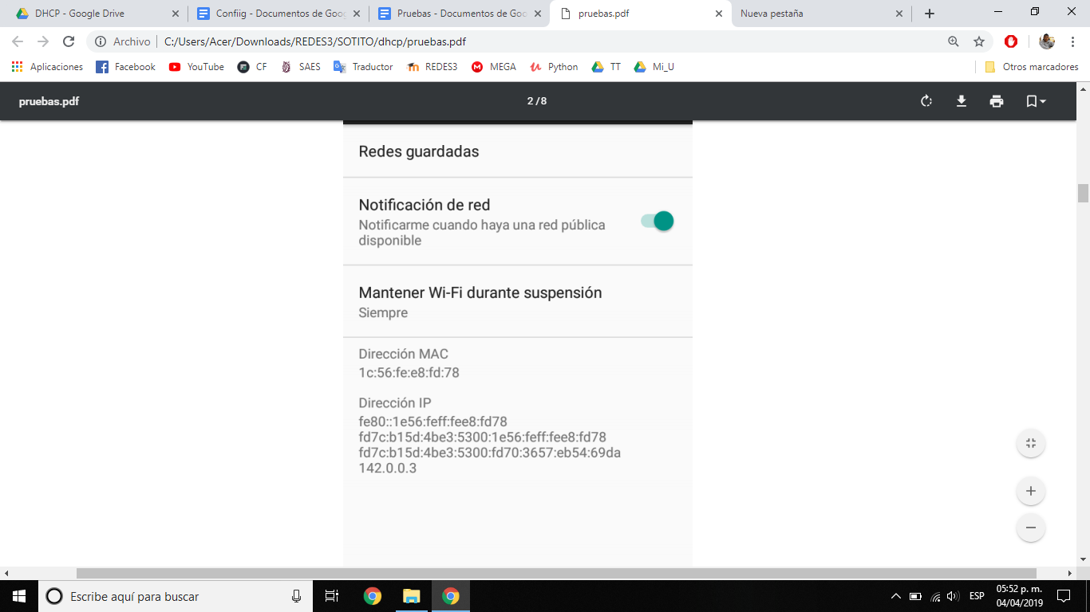

### Entrega de direcciones de red clase C.

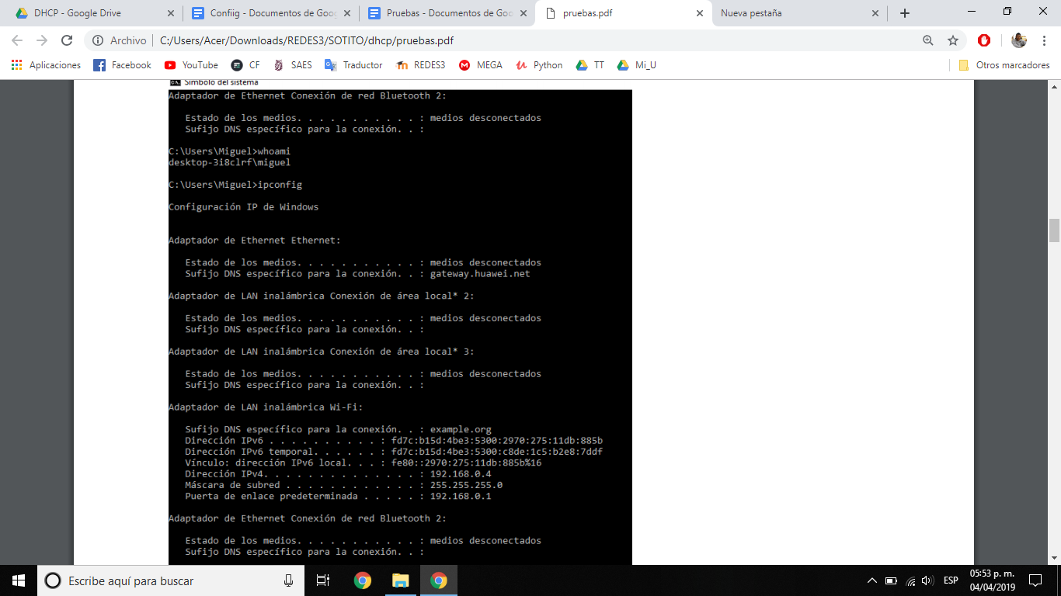

### Configuración de tiempo de arrendamiento.



### Pruebas de acceso y restricciones.

# Segmento de red clase A

subnet 10.0.0.0 netmask 255.0.0.0 {

#interface wlp3s0;

option routers 10.0.0.1;

#range 10.0.0.3 10.0.0.10;

pool {

#Equipos conocidas con ip dinámica

allow members of "huawei";

range 10.0.0.3 10.0.0.10;

}

}

# Segmento de red clase B

subnet 142.0.0.0 netmask 255.255.0.0 {

option routers 142.0.0.1;

#range 142.0.0.3 142.0.0.10;

pool {

#Equipos conocidas con ip dinámica

allow members of "android";

range 142.0.0.3 142.0.0.10;

}

}

# Segmento de red clase C

subnet 192.168.0.0 netmask 255.255.255.0 {

option routers 192.168.0.1;

#range 192.168.0.3 192.168.0.10;

pool {

#Equipos conocidas con ip dinámica

allow members of "windows";

range 192.168.0.3 192.168.0.10;

}

}

}

### Implementación de asignación automática de IP para diferentes usuarios con los siguientes criterios.

#### Mac Address conocida (Grupo)

class "b" { match if binary-to-ascii(16,8,":",substring(hardware,1,3)) = "0c:d6:bd"; }



#### Sistema Operativo.

##### Windows



##### Android



#### Mac Address reservada (Única para IP->MAC Address)

#Clase para MAC Address conocida (Grupo)

host alpizar #Nombre para el dispositivo {

# Dirección MAC del dispositivo.

hardware Ethernet 2c:59:8a:20:c5:a5;

# Dirección IP que se asignará a la MAC.

fixed-address 192.168.0.9;

}

Prueba

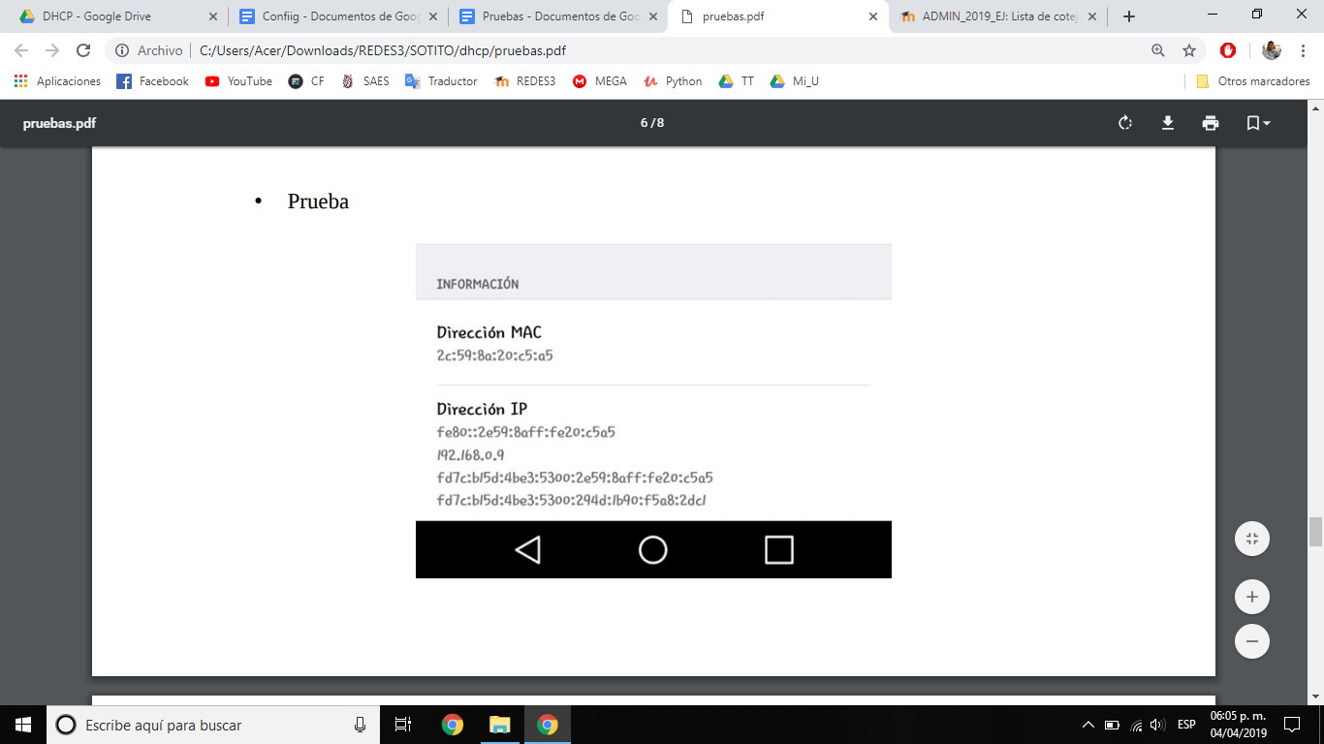

### Configuración de los sistemas de registro de acceso al sistema

La configuración se realizó en los archivos /etc/dhcp/dhcpd.conf y en /etc/rsyslog.d/dhcpd.conf, como se muestra a continuación.



